D23R1/LEDN10SX1

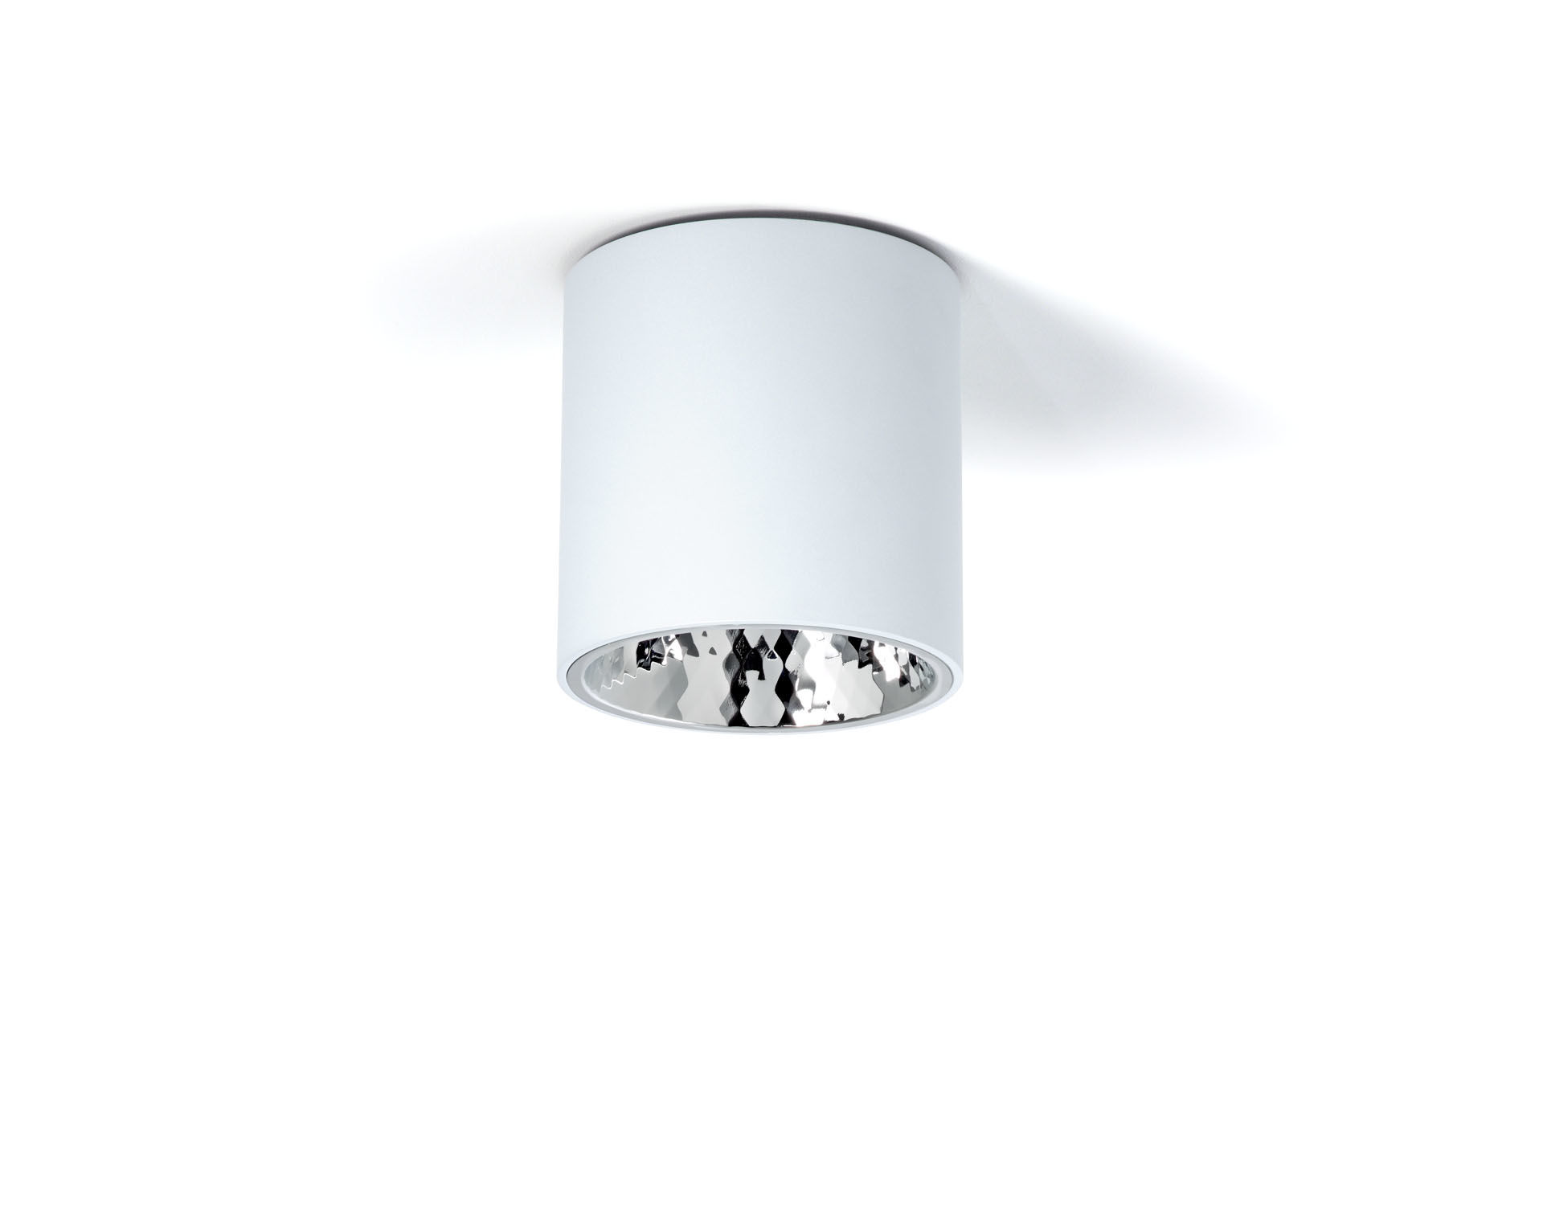
Downlight de superficie con reflector de aluminio. reflector óptica, aluminio, especular con facetas de diamante, extensiva distribución luminosa. Carcasa en aluminio, otros colores RAL disponibles bajo pedido. Dimensiones: Ø 200 mm x 212 mm. El reflector apantalla la fuente de luz evitando así el deslumbramiento. Distribución de luz extensiva. Flujo luminoso: 1300 lm, Flujo luminoso específico: 130 lm/W. Consumo de energía: 10.0 W, no regulable. Frecuencia: 50Hz AC. Tensión: 230-240V. Clase de aislamiento: clase I. LED con superior factor de mantenimiento; después 50.000 horas de funcionamiento, el aparato conserva el 99% de su corriente de fluxo luminoso. Temperatura de color correlacionada: 4000 K, Reproducción de los colores ra: 80. Coincidencia de color de desviación estándar : 3SDCM. Seguridad fotobiológic EN 62471: RISK GROUP 1 UNLIMITED. Aluminio lacado carcasa, RAL9003 - blanco (texturizado). 5 años de garantía en luminarias y controlador. Certificaciones: CE, ENEC. Luminaria con cable libre de halógenos. La luminaria ha sido desarrollada y producida según la norma EN 60598-1 en una empresa certificada ISO 9001 e ISO 14001.

